Ngày dạy:…………………
Bài 28-Tiết 44: KHÔNG KHÍ – SỰ CHÁY
I. MỤC TIÊU
1. Về kiến thức
- Biết được:
+ Không khí là hỗn hợp nhiều chất khí, thành phần của không khí theo thể tích là: 78% N₂, 21% O₂ và 1% các chất khí khác.
+ Sự cháy là sự oxi hóa có toả nhiệt và phát sáng, còn sự oxi hóa chậm là sự oxi hóa có toả nhiệt nhưng không phát sáng.
2. Về năng lực
Phát triển các năng lực chung và năng lực chuyên biệt
Năng lực chung | Năng lực chuyên biệt
- Năng lực phát hiện vấn đề  - Năng lực giao tiếp  - Năng lực hợp tác  - Năng lực tự học | - Năng lực sử dụng ngôn ngữ hóa học  - Năng lực thực hành hóa học  - Năng lực vận dụng kiến thức hóa học vào cuộc sống.  - Năng lực giải quyết vấn đề thông qua môn hóa học.
3. Về phẩm chất

Giúp học sinh rèn luyện bản thân phát triển các phẩm chất tốt đẹp: yêu nước, nhân ái, chăm chỉ, trung thực, trách nhiệm.
II. THIẾT BỊ DẠY HỌC VÀ HỌC LIỆU
1.Giáo viên:
- Hóa chất: P đỏ.
- Dụng cụ: Chậu nước pha màu đỏ, diêm, đèn cồn, que đóm. Ống đong có chia vạch, thìa đốt hóa chất.

2. Học sinh
- Làm bài tập: 2,3,4,6 SGK/94
- Ôn lại bài tính chất của oxi.
- Đọc bài 28: không khí – sự cháy.
II. TỔ CHỨC HOẠT ĐỘNG DẠY HỌC
HOẠT ĐỘNG CỦA GV | HOẠT ĐỘNG CỦA HS | NỘI DUNG
a. Mục tiêu:
Tạo tâm thế trước khi bắt đầu học chủ đề mới.
b. Nội dung: Giáo viên đưa ra tình huống có vấn đề về thành phần không khí, nguyên tắc dập tắt một đám cháy.
c. Sản phẩm: Học sinh lắng nghe giáo viên giới thiệu chủ đề mới,
d. Tổ chức thực hiện: Giáo viên tổ chức, học sinh lắng nghe.
GV: Các em có bao giờ thắc mắc không khí có thành phần như thế nào hay dựa vào nguyên tắc nào để dập tắt đám cháy. Để trả lời được các câu hỏi đó chúng ta đi vào bài học ngày hôm nay.
Hoạt động 2: Nghiên cứu, hình thành kiến thức
Hoạt động 2.1: Thành phần của không khí
a. Mục tiêu: HS nêu được thành phần của không khí
b. Nội dung: Trực quan, cả lớp làm việc với tài liệu, sách giáo khoa, tương tác với các câu hỏi vấn đáp tìm tòi của giáo viên, hoạt động nhóm, cá nhân.
c. Sản phẩm: Tìm hiểu về thành phần của không khí.
d. Tổ chức thực hiện: - Vấn đáp - Làm việc nhóm – Kết hợp làm việc cá nhân. Giáo viên tổ chức, hướng dẫn học sinh hoạt động, hỗ trợ khi cần thiết, kiểm tra, đánh giá học sinh.

- Trong không khí có những chất khí nào?  Theo em khí nào chiếm nhiều nhất? Các khí này có thành phần như thế nào? Chúng ta cùng làm thí nghiệm xác định thành phần không khí.  - Giới thiệu dụng cụ và hóa chất để tiến hành thí nghiệm.  - Quan sát ống đong, theo em ống đong có bao nhiêu vạch?  - Đặt ống đong vào chậu nước, đến vạch thứ nhất (số 0), đậy nút kín không khí trong ống đong lúc này chiếm bao nhiêu phần?  -Biểu diễn thí nghiệm.  +Khi P cháy mực nước trong ống đong thay đổi như thế nào?  + Chất khí nào trong ống đong đã tác dụng với P đỏ để tạo thành khói trắng (P₂O₅?  - Từ sự thay đổi mực nước trong ống đong em có thể rút ra tỉ lệ về thể tích của khí oxi được không?  - Bằng thực nghiệm người ta xác định được khí O₂ chiếm 21% thành phần của không khí. Vậy chất khí còn lại trong ống đong chiếm mấy phần?  - Phần lớn khí còn lại trong ống đong không duy trì sự sống, sự cháy, không làm đục nước vôi trong. Đó là khí N₂ chiếm khoảng 78% thành phần của không khí.  - Qua thí nghiệm vừa nghiên cứu, ta thấy không khí có thành phần như thế nào?  -Ngoài 2 chất khí là O₂ và N₂, trong không khí còn chứa những chất gì khác?  -Yêu cầu HS đọc và trả lời các câu hỏi mục 2.a SGK/ 96.  Các khí còn lại chiếm khoảng 1% thành phần của không khí.  Em có kết luận gì về thành phần của không khí?  - GV chốt kiến thức. | - Trong không khí có những chất khí : O₂, N₂, …  - Ống đong có 6 vạch.  - Đặt ống đong vào chậu nước, đến vạch thứ nhất (số 0), đậy nút kín không khí trong ống đong lúc này chiếm 5 phần hay  + Khi P cháy mực nước trong ống đong dâng lên đến vạch số 2 (số 1).  + Khí O₂ trong ống đong đã tác dụng với P đỏ để tạo thành khói trắng (P₂O₅).  Từ sự thay đổi mực nước trong ống đong ta thấy thể tích của khí oxi trong không khí chiếm 1 phần.  Hay  - Chất khí còn lại trong ống đong chiếm 4 phần.  -Qua thí nghiệm vừa nghiên cứu, ta thấy không khí có thành phần:  + 21% khí O₂.  +78% khí N₂.  - Ngoài 2 chất khí là O₂ và N₂, trong không khí còn chứa: hơi H₂O, CO₂, khí hiếm, …  Kết luận: Không khí là hỗn hợp nhiều chất khí, có thành phần:  + 21% khí O₂ .  +78% khí N₂ .  +1% các khí khác.  HS đọc thông tin SGK.  - Không khí còn chứa cacbonnic, hidro, hơi nước...  - HS phát biểu. | I. Thành phần của không khí.  - Không khí là hỗn hợp nhiều chất khí.  - Thành phần theo thể tích của không khí là:  + 21% khí O₂ .  +78% khí N₂ .  +1% các khí khác.  - Tính % của không khí theo khối lượng  Lưu ý HS cách phòng và dập tắt đám cháy
Hoạt động 2.2: Làm thế nào bảo vệ không khí trong lành, tránh bị ô nhiễm
a.Mục tiêu: HS nêu được các biện pháp bảo vệ không khí trong lành
b. Nội dung: Trực quan, cả lớp làm việc với tài liệu, sách giáo khoa, tương tác với các câu hỏi vấn đáp tìm tòi của giáo viên, hoạt động nhóm, cá nhân.
c. Sản phẩm: Các biện pháp bảo vệ sự trong lành của không khí.
d. Tổ chức thực hiện: - Vấn đáp - Làm việc nhóm – Kết hợp làm việc cá nhân. Giáo viên tổ chức, hướng dẫn học sinh hoạt động, hỗ trợ khi cần thiết, kiểm tra, đánh giá học sinh.

-Yêu cầu HS đôc SGK/ 96  -Theo em nguyên nhân nào gây ô nhiễm không khí nêu tác hại ?  -Chúng ta phải làm gì để bảo vệ không khí trong lành, tránh ô nhiễm ? | - Đọc SGK/ 96 nêu được 1 số biện pháp chính như:  + Trồng rừng.  + Xử lí rác thải của nhà máy, … | 3. Bảo vệ không khí trong lành, tránh ô nhiễm.  -xử lí rác thải ở nhà máy, xí nghiệp, lò đốt…  -bảo vệ rừng.  -Luật pháp về môi trường…
Hoạt động 2.3: Điều kiện phát sinh và các biện pháp dập tắt đám cháy
a.Mục tiêu: HS nêu được điều kiện phát sinh và các biện pháp dập tắt đám cháy
b. Nội dung: Trực quan, cả lớp làm việc với tài liệu, sách giáo khoa, tương tác với các câu hỏi vấn đáp tìm tòi của giáo viên, hoạt động nhóm, cá nhân.
c. Sản phẩm: Điều kiện phát sinh và dập tắt sự cháy.
d. Tổ chức thực hiện: - Vấn đáp - Làm việc nhóm – Kết hợp làm việc cá nhân. Giáo viên tổ chức, hướng dẫn học sinh hoạt động, hỗ trợ khi cần thiết, kiểm tra, đánh giá học sinh.
S, P, Fe muốn cháy được cần phải có điều kiện nào?  Vậy điều kiện phát sinh sự cháy là gì?  - Theo em muốn dập tắt sự cháy ta phải làm gì?  - Ta phải hạ thấp nhiệt độ cháy bằng cách nà?  -Em hãy tìm 1 số biện pháp để cách li chất cháy với oxi? | - S, P, Fe muốn cháy được cần phải được đốt nóng và có đủ oxi.  - Muốn dập tắt sự cháy ta phải:  + Hạ thấp nhiệt độ cháy.  + Cách li chất cháy với khí O₂.  - Phải hạ thấp nhiệt độ cháy bằng cách phun nước.  - Để cách li chất cháy với oxi ta có thể:  + Dùng bao dày đã tẩm nước.  + Dùng cát, đất.  + Phun khí CO₂.  - Muốn dập tắt ngọn lửa do xăng dầu cháy ta phải cách li chất cháy với oxi, không được dùng nước để dập tắt đám cháy vì xăng dầu không tan trong nước, nhẹ hơn nước, nổi lên trên làm đám cháy lan rộng hơn.  -Trong thực tế khi muốn dập tắt sự cháy ta chỉ cần vận dụng 1 trong 2 biện pháp trên là đủ để dập tắt sự cháy. | III.Điều kiện để có sự cháy và dập tắt sự cháy  1. Các điều kiện phát sinh sự cháy:  -Chất phải nóng đến nhiệt độ cháy.  -Phải có đủ oxi cho sự cháy.  2. Các biện pháp để dập tắt sự cháy:  -Hạ nhiệt độ của chất cháy xuống dưới nhiệt độ cháy.  -Cách li chất cháy với oxi.
Hoạt động 3: Luyện tập
a. Mục tiêu: Củng cố, luyện tập kiến thức vừa học, vận dụng các kiền thức giải quyết các vấn đề đặt ra.
b. Nội dung: Dạy học trên lớp, hoạt động nhóm, hoạt động cá nhân.
c. Sản phẩm: Bài làm của học sinh, kĩ năng tính toán hóa học
d. Tổ chức thực hiện: Tổ chức theo phương pháp: đặt và giải quyết vấn đề, học sinh hợp tác, tính toán, vận dụng kiến thức hoàn thành nhiệm vụ.
1. Biết trong không khí oxi chiếm 21%; khi hít vào cơ thể giữ được 1/3 lượng oxi của không khí. vậy thể tích oxi cần cho 1 người trong 1 ngày là bao nhiêu ? |  | 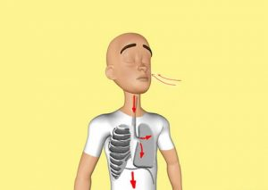
2. Làm thế nào để dập tắt các đám cháy do xăng dầu gây nên? |  | 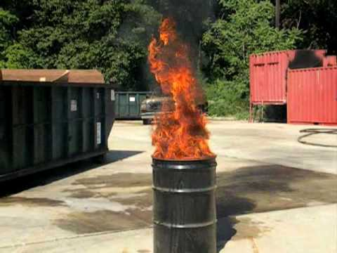
1. Thời gian gần đây ở nước ta xảy ra rất nhiều vụ cháy (hoả hoạn) lớn gây thiệt hại nghiêm trọng về vật chất và cả sinh mạng con người như vụ cháy chung cư Carina – thành phố Hồ Chí Minh, cháy chợ Quang – thành phố Hà Nội... Theo em, để phòng cháy trong gia đình ta cần chú ý những vấn đề gì?  2. Để dập tắt các đám cháy người ta thường dùng nước, vận dụng kiến thức đã được học trong chương trình Hoá học 8 hãy giải thích cách làm trên? Cách làm này có thể sử dụng trong mọi trường hợp chữa cháy không? Nếu không, hãy chỉ ra 1 ví dụ và cho biết cách dập tắt đám cháy trong trường hợp đó?  c) Không khí có thành phần như thế nào? Hãy nêu hiện tượng em gặp trong thực tế đời sống để chứng tỏ trong không khí có hơi nước, khí cacbonic? |  | 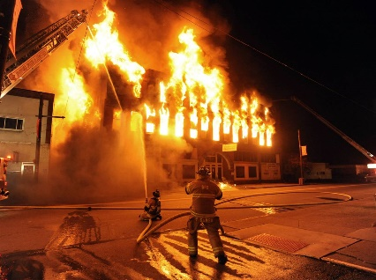
Hoạt động 4. Vận dụng
a. Mục tiêu:
Vận dụng các kiến thức giải quyết các vấn đề thực tiễn.
b. Nội dung:
Dạy học trên lớp, hoạt động nhóm, hoạt động cá nhân.
c. Sản phẩm: HS vận dụng các kiến thức làm tốt các bài tập.
d. Tổ chức thực hiện:
GV sử dụng phương pháp vấn đáp tìm tòi, tổ chức cho học sinh tìm tòi, mở rộng các kiến thức liên quan.
1. Xung quanh các nhà ga không khí có mùi xăng dầu rõ ràng, vì sao xăng dầu hầu như không phản ứng với oxi không khí?  2. Giải thích vì sao hỗn hợp (CH₄, O₂), (C₄H₁₀(thành phần chính của khí ga), O₂) là hỗn hợp nổ. Trình bày biện pháp phòng tránh nổ khí ga? |  | 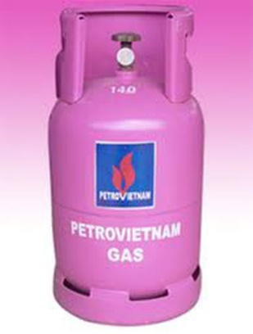
3. Cho hình vẽ:  a. Hình vẽ này mô tả thí nghiệm nào? Cho biết hóa chất chứa trong chậu A và thìa đốt hóa chất B? Nêu hiện tượng xảy ra, giải thích? Qua thí nghiệm này rút ra được kết luận gì?  b. Để tiến hành thành công thí nghiệm này cần phải chú ý điều kiện gì? Có thể thay hóa chất trong phễu B bằng bột lưu huỳnh được không? Vì sao? |  | 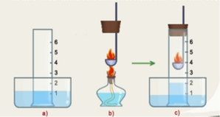
IV. TỔNG KẾT VÀ HƯỚNG DẪN TỰ HỌC (1’)
1. Tổng kết
- HS tự tổng kết kiến thức
2. Hướng dẫn tự học ở nhà
- Học bài. Làm bài tập 1,2,5,6,7/ SGK/ 99

